25-сабақ
Сабақтың тақырыбы: PAINT графикалық редакторы. Симметрия.
Сабақтың мақсаты:
- Оқушылармен PAINT графикалық редакторында көшіру, қиып алу, қою және бұру командалармен жұмысты қайталай отырып «Симметрия» ұғымын алу.
- Оқушыларды графикалық редакторда жұмыс жасауға дағдыландыру.
Сабақты оқыту мен тәрбиелеудің міндеттері: Оқушылардың қызығушылығын ояту, оларды техникалық жабдықтарды қолдануда ұқыптылыққа баулу;
Құрал жабдықтар, көрнекіліктер: ДК, жұмыс дәптері, интеракт. Тақта, плакаттар,
Слайд, карточкалар;
Сабақ түрі: аралас
Әдіс-тәсілі: Көресете-түсіндіру;
Сабақтың барысы: 1. Ұйымдастыру;
2.Үй тапсырмасын сұрау;
3. Жаңа сабақ түсінуге тапсырмалар орындау;
(Тапсырма арасында сергіту сәті)
4. Бекітуге сөзжұмбақ шешу;
5. бағалау асықтар арқылы;
6.Үй тапсырмасы;
1. Оқушылардың сабаққа қатысын түгендеу;
2. Үйлерінде компьютері бар оқушыларға берілген тапсырмалар тексеріліп, графикалық редактормен жасалатын жұмыстар бойынша ақпарат алу;
3. Жаңа сабақ түсіндіріледі. Өткен сабақта нысагндарды көшіру, қиып алу және бұруды үйрендік. Симметрия – бұл үйлесімін тапқан фигуралар. Мысалы плакатқа көңіл аударайық. Қандай нысандар бейнеленген және олардың симмериялы деп айтуға болатынын анықтайық. Енді жұмыс дәптері арқылы компьютерде тапсырмаларды орындап көрейік. Озық оқушыларға қосымша тапсырма беремін.

Тапсырма.
- PAINT редакторын аш.
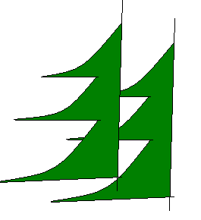
- Шыршаның жарты бөлiгiнiң суретiн сал.(1сурет).
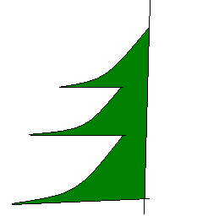

1 сурет 2 сурет
Шыршаның екiншi жарты бөлiгiн жаса.
Ол үшін:
- ВЫДЕЛЕНИЕ құралын («Без фона» құралын қолдануды ұмытпа) таңда.
- Шыршаның жартысын ерекшелеп белгіле.
- ПРАВКА менюіне кіріп, КОПИРОВАТЬ командасын таңдап, тышқанды шерт.
ПРАВКА менюiнен ВСТАВИТЬ командасын таңдап, тышқанды шерт. (2 сурет)
- РИСУНОК менюіне кіріп, ОТРАЗИТЬ/ПОВЕРНУТЬ командасын таңда.
- «Отражение и поворот» терезесінен «Отразить слева - направо» командасын таңда.
- Шыршаның екiншi жартысын бірінші жартысына қос.(3 сурет).
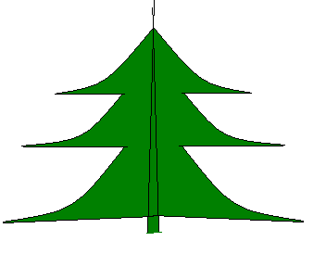
Шыршаны орындаған тәсiлмен келесі симметриялы фигураларды толықтырып сал.
Қосымша тапсырмалар:
Сергіту сәті «Шаршаса қолың, демалсын көзің»
4. Практикалық тапсырма
а)

б)

Бекіту: Сөзжұмбақ шешу.
Көлденеңнен:
1.Paint қызметі .......... салу;
2. Суретке мәтін ендіру құралы
3.Әріптерді үлкен әріптен бастап жазуға мүмкіндік беретін перне
4. Енгізу пернесі
5. Paint терезесінің түстерді таңдайтын көрсеткіш қалай аталады?
Тігінен:
6. Баспаға шығару үшін Файл ...... командасын орындаймыз.
7. Графикалық редактор
 |  |  |  | 7
 | 1
 |  | 2
 | 3
6 |  | 4
Үй тапсырмасы: Ребус шешіп келу

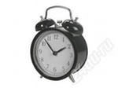
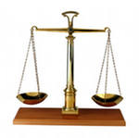
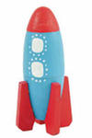
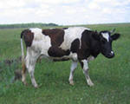
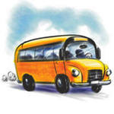
, , , , , , , , , , ,

‘ ‘ ‘ ‘ ‘ ‘ ‘ ‘ ‘ ‘ ‘ ‘

Не үйрендім | Не қиын болды | Не үйренгім келеді

Бағалау: Асықтар қолданылды.
Пайдаланылған әдебиеттер:
- Е.Қ.Балапанов, Б.Б.Бөрібаев, «Ақпараттық мәдениет негіздері 3-сынып», 2004ж.
- «Информатика негіздері» Алматы, 2011ж. №4

Мұнайлы ауданы
№2 орта мектеп

Ашық сабақ

Тақырыбы: Paint графикалық редакторы. Симметрия
3а гимназия сыныбы
(Физика және информатика онкүндігінде)

Өткізген: пән мұғалімі Мұнатова Г.А

Наурыз, 2011/12ж.

